IMPLEMENTASI TERAPI GENERALIS (SP 1 - SP 4) PADA Tn.T DENGAN HALUSINASI PENDENGARAN DI RUANG NAKULA RSUD BANYUMAS

KARYA TULIS ILMIAH

Diajukan Dalam Rangka Penyelesaian Pendidikan Diploma 3 Keperawatan Fakultas Ilmu Kesehatan Universitas Al-Irsyad Cilacap
Tahun Akademik 2022/2023

Oleh
DELLA APRILIA PUTRI NIM. 106120010

PROGRAM STUDI DIPLOMA 3 KEPERAWATAN FAKULTAS ILMU KESEHATAN
UNIVERSITAS AL-IRSYAD CILACAP
2023

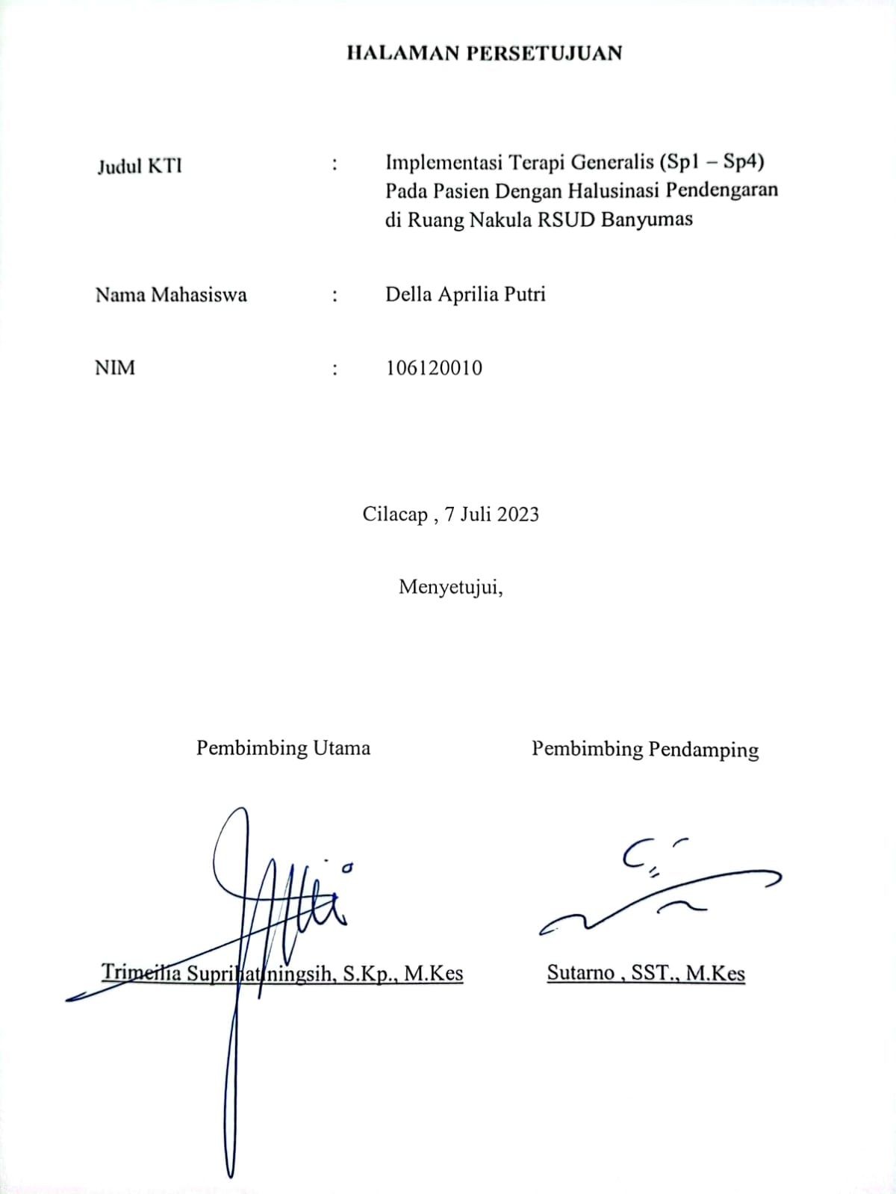
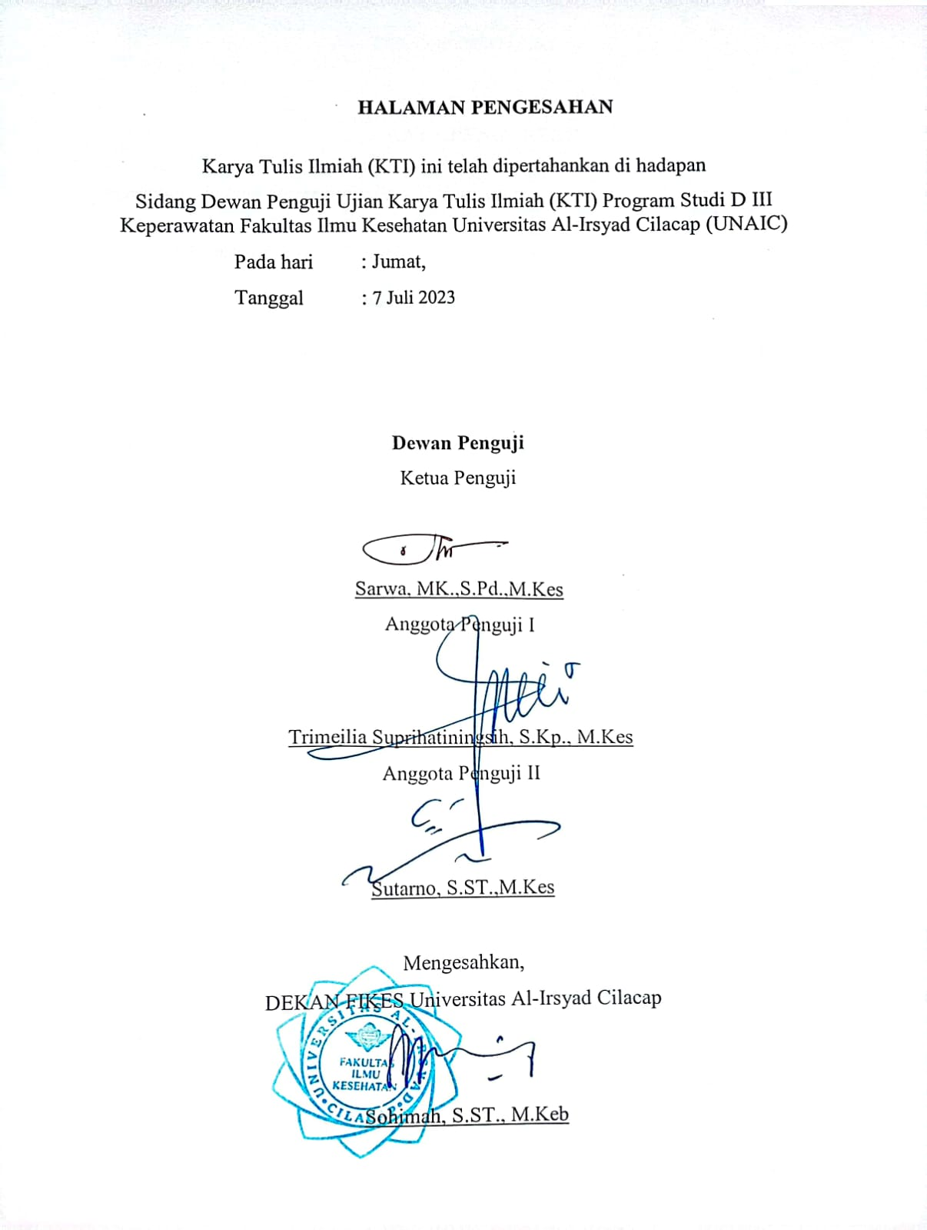

HALAMAN PERNYATAAN ORISINALITAS

Karya Tulis Ilmiah ini adalah hasil karya saya sendiri, dan semua sumber baik yang dikutip maupun dirujuk telah saya nyatakan dengan benar.
Nama : DELLA APRILIA PUTRI
NIM 106120010

Tanggal : 7 Juli 2023 Tanda Tangan :

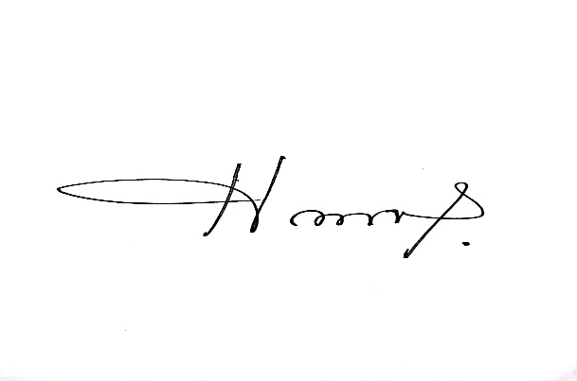
Cilacap, 7 Juli 2023 Yang membuat pernyataan

Della Aprilia Putri

KATA PENGANTAR

Assalamu’alaikum Warrahmatullahi Wabarakatuh

Alhamdulillahirabbil’alamin, seluruh puji dan syukur panjatkan pada kehadirat Allah SWT yang telah memberi rahmat dan hidayah-Nya, sehingga penulis dapat menuntaskan penyusunan Karya Tulis Ilmiah ini dengan judul “Implementasi Terapi Generalis (SP1-SP4) Pada Pasien Halusinasi Pendengaran Di Ruang Nakula RSUD Banyumas”. Karya Tulis Ilmiah ini disusun sebagai salah satu syarat untuk menyelesaikan pendidikan di Program Studi D3 Keperawatan Fakultas Ilmu Kesehatan di Universitas Al-Irsyad Cilacap.
Dalam penyusunan Karya Tulis Ilmiah ini penulis banyak memperoleh bimbingan, tutorial, dukungan serta dorongan dari banyak pihak, baik moril ataupun materil, sehingga Karya Tulis Ilmiah ini bisa dituntaskan dengan baik. Pada kesempatan ini dengan ketulusan hati yang sangat dalam, penulis mengucapkan terima kasih yang begitu besar kepada :
- Allah SWT yang telah memberikan segala nikmat-Nya yang tak pernah terhingga, serta kelancaran dalam segala hal sehingga penulisan Karya Tulis Ilmiah ini dapat terselesaikan.
- Kepada Ibunda tercinta Ibu Raswi Juartinah, dan Ayahanda tercinta Bapak Warsim. Terima kasih karena selalu memberikan kepercayaan kepada anakmu ini untuk memilih. Terima kasih yang tak terhingga atas doa, jasa, semangat, kasih sayang, dan segala pengorbanan untuk kebahagian putra-putrinya kelak. Dan ini persembahan awalku bahwa memenuhi harapanmu adalah tujuan

adalah tujuan utamaku. Semoga Allah SWT senantiasa melimpahkan rahmat dan ridho-Nya kepada keduanya. Aamiin.
- Sarwa, AMK, S.Pd., M.Kes. selaku Rektor Universitas Al-Irsyad Cilacap.

- Sodikin, M.Kep.,Ns.,Sp.KMB selaku Ketua Program Studi D 3 Keperawatan

- Trimeilia Suprihatingsih, S.Kp., M.Kes. sebagai dosen pembimbing utama yang telah berkenan menyediakan waktu, tenaga dan pikiran untuk membimbing penulis dalam penyusunan Karya Tulis Ilmiah.
- Sutarno, S.ST., M. Kes. sebagai dosen pembimbing kedua yang telah memberikan waktu, perhatian, membimbing dan mengarahkan dalam penyusunan Karya Tulis Ilmiah ini.
- Seluruh dosen Fakultas Ilmu Kesehatan yang telah memberikan banyak ilmu dan pengalaman yang sangat bermanfaat bagi penulis.
- Teristimewa ucapan terima kasih untuk Kakek dan Nenek tercinta Bapak Sarju dan Ibu Surtinah yang tanpa lelah dan penuh kasih sayang selalu memanjatkan doa yang luar biasa untuk kebahagiaan dan keberhasilan cucu- cucunya serta memberikan dukungan baik material maupun spiritual. Terima kasih atas semua pengorbanan dalam mendidik dari kecil sampai sekarang. Semoga Allah SWT senantiasa melimpahkan rahmat dan ridho-Nya kepada keduanya. Aamiin.
- Adiku tercinta, Andre Agung Nugroho yang menjadi motivasi dalam membangkitkan semangat penulis agar bisa menjadi contoh yang baik.
- Abdulhasan Dii Karomah , terima kasih telah menjadi rumah tempat berkeluh kesah, selalu memberikan motivasi, mendoakan dan memberikan solusi di

setiap permasalahan. Terima kasih telah menjadi bagian dalam menyelesaikan Karya Tulis Ilmiah ini.
- Keluarga besar yang turut memberikan dukungan, dan doa terhadap proses penyelesaian Pendidikan ini termasuk dalam penyelesaian Karya Tulis Ilmiah.
- Rekan mahasiswa D3 Keperawatan tahun 2022/2023 yang telah berjuang bersama dalam menyelesaikan Karya Tulis Ilmiah.
Dalam penataan Karya Tulis Ilmiah ini, penulis menyadari jika penulis masih jauh dari kata sempurna disebabkan keterbatasan ilmu serta pengalaman penulis. Tetapi demikian penulis berupaya mempersembahkan Karya Tulis Ilmiah dengan sebaik-baiknya supaya bisa mempunyai manfaat bagi banyak pihak. Oleh sebab itu, penulis bersedia menerima seluruh wujud kritik serta anjuran yang membangun.
Akhir kata, dengan seluruh kerendahan hati penulis mengucapkan terima kasih yang tak terhingga pada seluruh pihak yang membantu, dengan harapan Karya Tulis Ilmiah ini dapat bermanfaat bagi penulis maupun pembaca.
Wassalamu’alaikum warrahmatullahi wabarakatuh

DAFTAR ISI

HALAMAN PERSETUJUAN ii
HALAMAN PENGESAHAN iii
HALAMAN PERNYATAAN ORISINALITAS iv
KATA PENGANTAR v
DAFTAR ISI viii
DAFTAR TABEL x
DAFTAR BAGAN xi
DAFTAR GAMBAR xii
DAFTAR LAMPIRAN xiii
BAB I PENDAHULUAN 1
  - Latar Belakang 1
  - Rumusan Masalah 5
  - Tujuan Penulisan 5
  - Manfaat Penulisan 6
BAB II TINJAUAN PUSTAKA 8
- Definisi Halusinasi 8
- Jenis-Jenis Halusinasi 9
- Rentang Respon Halusinasi 10
- Fase-fase terjadinya halusinasi 13
- Etiologi 14
- Tanda Dan Gejala Halusinasi 17
- Komplikasi 18
- Penatalaksanaan Halusinasi 19
- Konsep Terapi Generalis 22
- Hubungan Terapi Generalis Dengan Pasien Halusinasi 24
- Pohon Masalah Halusinasi 25
Bagan 2. 1 Pohon Masalah Halusinasi 25
BAB III METODE STUDI KASUS 26
- Rancangan Studi Kasus 26
- Subjek Studi Kasus 27
- Fokus Studi Kasus 27
- Definisi Operasional 28
- Instrument Studi Kasus 28
- Metode pengumpulan data 36
- Langkah – Langkah Pelaksanaan Studi Kasus 37
- Lokasi dan Waktu Pengambilan Studi Kasus 38
- Pengolahan Data 38
- Analisis Data Dan Penyajian Data 40
- Etika Studi Kasus 40
BAB IV HASIL STUDI KASUS 42
- Pengkajian 42
- Pembahasan 65
- Keterbatasan Studi Kasus 80
BAB V KESIMPULAN DAN SARAN 81
- Kesimpulan 81
- Saran 82
DAFTAR PUSTAKA 84
LAMPIRAN 87

DAFTAR TABEL

Tabel 2. 1 Rentang Respon Halusinasi 11
Tabel 3. 1 Definisi Operasional 28
Tabel 3.2 Pohon Masalah Keperawatan Jiwa 32
Tabel 3.3 Intervensi Keperawatan 35

DAFTAR BAGAN
Bagan 2. 1 Pohon Masalah Halusinasi 25

DAFTAR GAMBAR
Gambar 4 .1 Genogram 45

DAFTAR LAMPIRAN
SP I Halusinasi 87
SP II Halusinasi 90
SP III Halusinasi 92
SP IV Halusinasi 94
Format Pengkajian Keperawatan Jiwa 97
Surat Persetujuan Pasien ( Informed Concent ) 112
Surat Pengantar Pengambilan Data Kasus KTI 113
Jadwal Kegiatan Harian 114

